МУНИЦИПАЛЬНОЕ УЧРЕЖДЕНИЕ «УПРАВЛЕНИЕ ДОШКОЛЬНОГО ОБРАЗОВАНИЯ» ИСПОЛНИТЕЛЬНОГО КОМИТЕТА НИЖНЕКАМСКОГО МУНИЦИПАЛЬНОГО РАЙОНА РЕСПУБЛИКИ ТАТАРСТАН

«ЗЕЛЕНЫЕ ДОКТОРА»

КОНСУЛЬТАЦИЯ ДЛЯ РОДИТЕЛЕЙ ПО ЭКОЛОГИИ

Подготовила воспитатель:
Фасахова Гульфизя Завдатовна

РЕСПУБЛИКА ТАТАРСТАН
Г.НИЖНЕКАМСК
МБДОУ №86
2013 г.
ЧТО ТАКОЕ ЛЕКАРСТВЕННЫЕ РАСТЕНИЯ.
Целебные свойства лекарственных растений обусловлены действующими или фармакологически активными веществами – алкалоидами, гликозидами, сапонинами, танинами, ферментами, витаминами, гормонами, фитонцидами. Первоначальные познания в области лечения травами носили эмпирический характер и передавались из поколения в поколение устно. В древнейших памятниках письменности встречается немало сведений об использовании растений в лечебных целях.
Очень много информации о лекарственных растениях дает нам греческая литература: у греков сложилась самобытная медицина, а кроме того, они пользовались некоторыми лекарственными средствами, заимствованными у других народов. Крупнейший мыслитель своего времени, врач Древний Греции Гиппократ (469-377 гг.до н.э.) дал научное обоснование применению лекарственных растений, которые тогда применялись в медицине. Он считал, что лекарственные вещества в сыром виде или в виде соков наиболее эффективны.
До нашего времени дошло значительное количество сочинений (рукописных и печатных), содержащих описания лекарственных растений и способов их применения.
Перед применением лечебных средств надо посоветоваться с врачом.

ВАЛЕРИАНА ЛЕКАРСТВЕННАЯ.

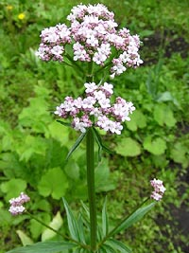
Это многолетнее травянистое растение семейства валериановых. Растёт валериана лекарственная в лесах, на опушках, по берегам рек и болот и т.п. С лечебной целью используют корень валерьяны.
Его заготавливают в конце лета и в начале осени, после облета семян, когда стебли ещё можно распознать и не спутать с другими, похожими на нее растениями. Корни валерианы имеют специфический запах. Их очищают от земли, моют в холодной воде, провяливают на свежем воздухе и сушат на чердаках или в сушилках при невысокой температуре. Хранят корни в сухом, прохладном месте, в плотных коробках, банках, бумажных мешках отдельно от другого сырья. Срок хранения – 3 года.
Валериана лекарственная издавна нашла широкое применение в лечебной практике народа, используется в виде настоев, настоек как самостоятельно, так и в сборах с другими лекарственными растениями.

ЗВЕРОБОЙ (ЗВЕРОБОЙ ТРАВА).

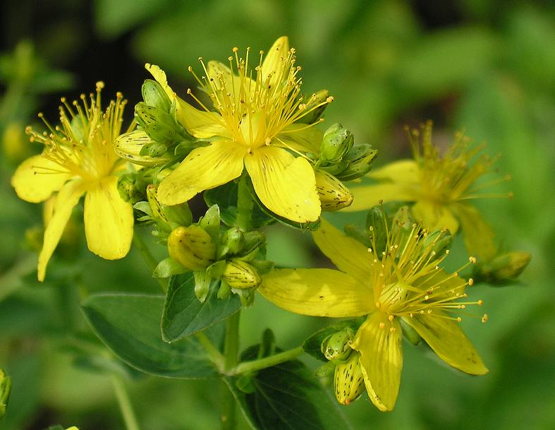
Это широко известное в народе растение с ярко-жёлтыми цветками и специфическим, слегка тербковатым, но приятным запахом. Растение многолетнее, травянистое, цветы собранны в метельчатые соцветия. Зверобой издавна в народе считался одной из главных врачебных трав, излечивающей 99 болезней и входит он в очень многие сборы трав. Растёт он повсюду, зацветает в июне-августе. Именно в это время и собирают цветущие верхушки со стеблем, длиной 25-30 см., без грубых безлистых частей. Размножается семенами, которые сеют непосредственно в грунт.

КРАПИВА ДВУДОМНАЯ.

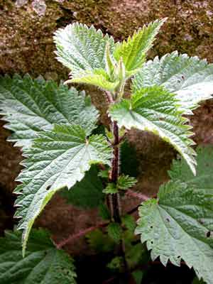
Крапива двудомная (лекарственная) – это многолетнее травянистое растение 60-150 см. высотой. Стебель и листья покрыты жгучими волосками. Цветки однополые, растение двудомные. Оба вида цветка собраны в серёжки. Растет на влажных, болотистых почвах, повсюду.
Это растение широко используется в научной и народной медицине. Весной крапива одно из самых полезных растений и на нашем столе, она желанный и необходимый источник витаминов. В случае недомогания рекомендуется попить сок из свежих листьев крапивы. В народной медицине она используется как ранозаживляющее, мочегонное, общеукрепляющее, витаминное, противосудорожное, отхаркивающее средство, а также как средство, благоприятно действующее на обмен веществ.

ЛАНДЫШ МАЙСКИЙ.

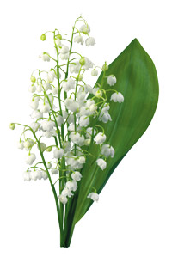
Это многолетнее травянистое неприхотливое растение с сильным ароматом. Растёт в лиственных, смешанных лесах, на опушках, полянах, в лесных оврагах, образуя целые заросли. В последнее время им декорирут сады и парки.
С лечебной целью используют наземную часть растения. Собирают ландыш в период цветения. Траву срезают ножом – срывать запрещается, так как нарушается корневая система. Сушат под навесом, растилая тонким слоем и часто переворачивая. Хранят в бумажных мешках, ящиках в хорошо проветриваемом помещении.
Ландыш используют в сборе с другими растениями.

МЯТА ПЕРЕЧНАЯ.

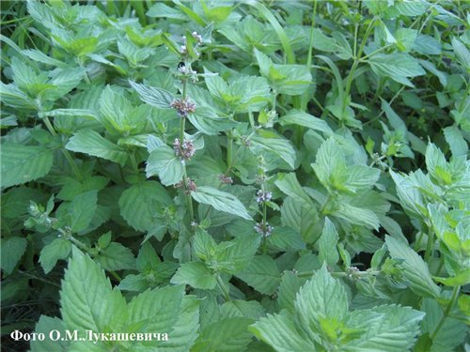
Это многолетнее, душистое, травянистое растение, высотой 60-80 см. Стебель четырёхгранный, нередко красноватого цвета, покрыт многочисленными темно-зелеными листьями, продолговатыми, иногда имеющими фиолетовый оттенок. Цветки мелкие, светло-фиолетовые, собранных в колосовидные соцветия. Цветёт она во второй половине лета, июле-августе. Заготовку делают перед и во время цветения.
В медицине мяту применяют для лечения при головных болях, сердечнососудистых заболеваниях, нервных расстройствах, простудах.
Свежей мятой приправляют салаты, супы, мясные и рыбные блюда. Применяют её для приготовления напитков, соусов, кондитерских изделий. Мята перечная входит в состав многих сборов.

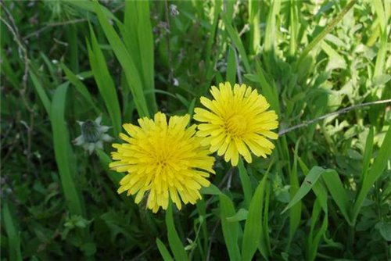
ОДУВАНЧИК ЛЕКАРСТВЕННЫЙ.

Это многолетнее травянистое растение. Растёт он повсюду и особенно заметен в период цветения своими ярко желтыми цветками. Весной, когда организм исчерпал свои витаминные запасы, одуванчик – это прекрасная возможность пополнит их.
С лечебной целью используют все растение одуванчика, как наземную часть, так и корни. Наземную часть заготавливают во время цветения растнеия, корни – осенью и ранней весной. Одуванчик лекарственный улучшает работу желудочно – кишечного тракта, его применяют как желчегонное, мочегонное, жаропонижающее, бактерецидное средство. Одуванчик богат витаминами, солями калия, фосфора.
Листья с цветками сушат на открытом воздухе в тени, расстелив тонким слоем, часто переворачивая, корни подвялив и отряхнув от земли – в сушилках при температуре 50-60 градусов.

ПОДОРОЖНИК БОЛЬШОЙ.

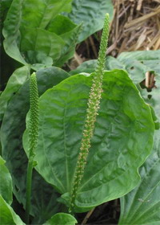
Это многолетнее травянистое растение с коротким корневищем и розеткой прикорневых листьев. Цветки подорожника собраны в большой цилиндрический колос, длиной 2-5 см. Растёт вдоль дороги насыпей, на сырых и заливных лугах, на песчаных почвах. Семена подорожника, а главное-листья, являются испытанным и древним лекарственным средством.
Применение в народной медицине находят и корни подорожника. Они используются при воспалениях почек и мочевого пузыря. Экстракт корней подорожника назначают внутрь при укусах пчёл и других насекомых. Как лечебное средство подорожник был взят из народной медицины и длительное время применялся в виде настоя.
Сок подорожника – прекрасное косметическое средство, он входит в состав некоторых лосьонов. В гомеопатии используют эссенцию из свежего растения подорожника.

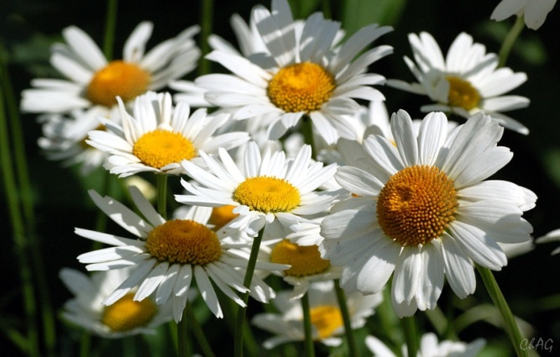
РОМАШКА АПТЕЧНАЯ.

Это однолетнее травянистое растение, очень ветвистое, высотой до 30-40 см.,семейства сложноцветных. Корзинки с белыми язычковыми и со срединными желтыми, очень мелкими трубчатыми цветками, на длинных ножках, сидят поодиночке на концах ветвей.
Она издавна известна как растение, обладающее ценными лекарственными свойствами. Этот цветок растёт везде,известен как сорняк, обладает специфическим запахом,сильным,ароматным, особенно при растирании, напоминающим запах перезрелых яблок.
Цветёт ромашка в мае-августе. Распрастранена в Европейской части России.Растёт на открытых полянах, лугах, при дорогах, на лёгких песчаных почвах, между посевами. Используется как лекарственное растение.
Цветы ромашки собирают в начале цветения, когда они полностью раскрыты, по утрам в июле-сентябре, сушат так, чтобы цветочки не осыпались.

ТЫСЯЧЕЛИСТНИК ОБЫКНОВЕННЫЙ.

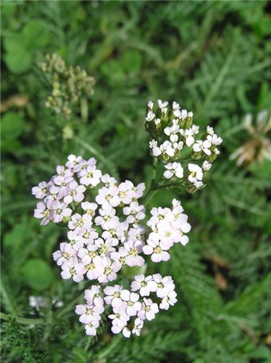
Другие названия: тысячелистник лекарственый, живучая трава, порез-трава, солдатская трава и др. Это один из видов рода тысячелистник, семейства сложноцветных.
С лечебной целью используется тысячелистник лекарственный, меньше-тысячелистник благородный, другие виды также обладают лекарственными свойствами, но в меньшей мере. Трава тысячелистник – многолетнее травянистое растение с прямым, ребристым, неразветвленным стеблем. Листья поочередно расположенные, состоящие из заостренных листочков. С лечебной целью используют верхушки цветущих растений со стеблем и цветки, срезанные на расстояние 2 см. от верхушки. Сушат сырье в тени, сохраняют до 2-х лет. В листьях и цветочных корзинках тысячелситника содержится много эфирного масла, витамин К, каротин, витамин С и фитонциды. Тысячелистник лекарственный пользуется большой популярностью в традиционной и народной медицине, используется для лечения многих болезней.

ИСПОЛЗОВАННАЯ ЛИТЕРАТУРА.
- Мазнев Н.Н. «Энциклопедия лекарственных растений».
- www.medunica.info.

